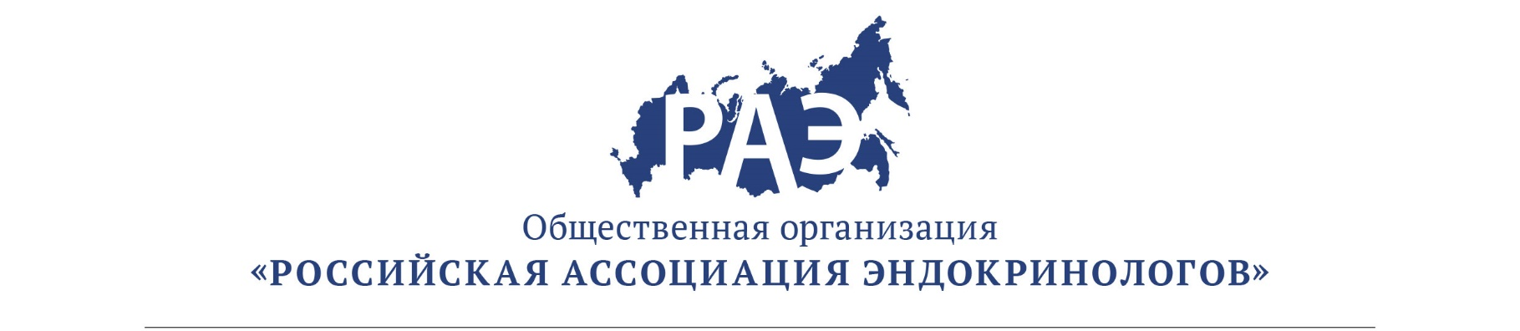

Научно-практическая школа
«Ожирение. Коморбидность и принципы эффективного лечения»
27 сентября 2018 г.

Время | Докладчик | Название доклада
15:00-15:30 | Современные принципы лечения ожирения.  член-корр. РАН Трошина Екатерина Анатольевна
15:30-16:00 | Ожирение и нарушения функции щитовидной железы аутоиммунного и не аутоиммунного генеза  член-корр. РАН Трошина Екатерина Анатольевна
16:00-16:45 | Возможности терапии ожирения: фитохимическая коррекция сопряженных с ожирением факторов риска  к.м.н. Дзгоева Ф. Х.
16:45-17:00 | Перерыв
17:00-17:30 | Ожирение – главный фактор риска нарушений углеводного обмена.  к.м.н. Ершова Е.В.
17:30-18:00 | Неалкогольная жировая болезнь печени при ожирении: персонализированные подходы коррекции инсулинорезистентности и метаболических рисков.  к.м.н. Комшилова К. А.
18:00-19:00 | Бариатрический пациент: подготовка к операции и реабилитация после хирургического лечения  к.м.н. Мазурина Н.В. / Бордан Н.С.

